**Universidad Tecnológica de Panamá**

**Centro Regional de Veraguas**

**Facultad De Ingeniería en Sistema**

**Licenciatura en Ingeniería en Sistema y Computación**

**Materia:**

Herramientas Aplicadas a la Inteligencia Artificial

**Sistema experto para recomendar celulares utilizando la herramienta Exsys Corvit**

**Autores:**

Juárez, Ronald 9-752-1189

Año 2019

**Introducción**

En el siguiente informe se detalla la utilización de la herramienta comercial Exsys Corvit para la creación de un sistema experto, en nuestro caso hemos planteado la problemática y hemos construido el árbol de decisión el cual será la base para la implementación del sistema.

Se indagara sobre el funcionamiento de la herramienta, así como se espera adquirir los conocimientos necesarios para poder lograr el resultado final que es el sistema experto completo y funcional.

**DESARROLLO**

Introducción a la herramienta:

Exsys Corvid proporciona la forma más eficiente y efectiva de automatizar la entrega de consejos de resolución de problemas a clientes y empleados. Es una herramienta de desarrollo que hace que sea práctico para una empresa construir e implementar sistemas que capturen conocimiento para proporcionar respuestas específicas de la situación. Los sistemas creados con Exsys Corvid interactúan con los usuarios de una manera que emula una conversación con un experto humano. Los sistemas hacen preguntas dinámicamente y usan la lógica del experto para producir consejos razonados adaptados al individuo.

El entorno de desarrollo Exsys Corvid está diseñado para no programadores. Los sistemas se crean utilizando una sintaxis de inglés y álgebra para escribir reglas estructuradas If / Then que describen la lógica de toma de decisiones. Las reglas son analizadas y procesadas por **Exsys Inference Engine**, que controla las sesiones del usuario.Corvid facilita la creación y organización de las reglas, el diseño de interfaces de usuario y su integración con otros recursos de TI para ubicar los sistemas de "Automatización del conocimiento".

Objeto estructurado:

CORVID utiliza un enfoque de "estructura de objeto" para el diseño del sistema. Las reglas se definen usando varios tipos de variables que tienen métodos y propiedades asociadas, proporcionando una amplia gama de flexibilidad y potencia. Se proporcionan muchas de las ventajas de un enfoque orientado a objetos completo sin tener que comprender la programación compleja de OO, o describir una solución con clases de OO.

Interfaz de usuario del sistema flexible

CORVID proporciona muchas formas de hacer que su sistema se vea genial. En Applet Runtime, los comandos de pantalla permiten formatear preguntas y resultados. En Servlet Runtime, el diseño completo y la funcionalidad de HTML se pueden utilizar para el diseño de la interfaz. Las plantillas HTML editables facilitan el diseño rápido de una interfaz consistente y profesional. Los enlaces dentro de un sistema se pueden usar para proporcionar ayuda o explicaciones más detalladas. CORVID también tiene capacidades integradas que permiten ejecutar un solo sistema en varios idiomas.

Integración con bases de datos y sistemas CRM:

CORVID tiene una interfaz muy abierta. Se puede integrar con cualquier base de datos ODBC / JDBC utilizando comandos SQL. Los datos pueden obtenerse automáticamente de la base de datos, y las aportaciones y recomendaciones del usuario pueden enviarse de vuelta a la base de datos. CORVID también puede interactuar con la mesa de ayuda y los programas CRM que tienen una API. Esto permite que el sistema CORVID sirva como un "front-end inteligente" para los entornos de TI existentes.

Precio del software:

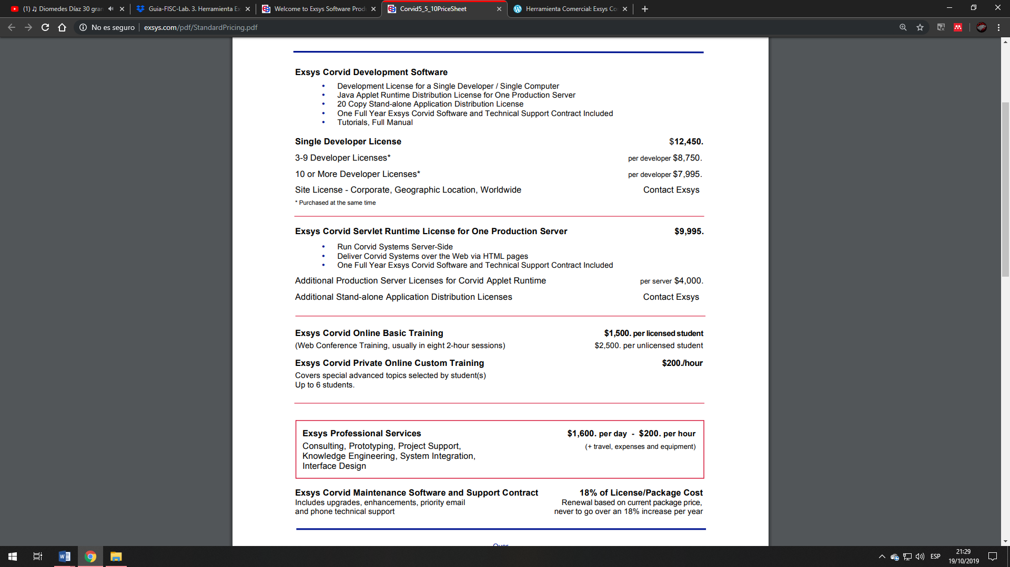

Problema Planteado:

**Elección de un nuevo Smartphone**

Hoy en día nuestros teléfonos móviles nos acompañan a todas partes. Son nuestra cámara, nuestro reproductor de música, nos sirven para comunicarnos con todos estos beneficios que han surgido al tener un Smartphone se nos hace prescindible tener uno, pero con la creciente ola de marcas y modelos de Smartphone que existen se nos hace difícil saber cuál es el que mejor se ajuste a nuestras necesidades.

Es por ello tomando en cuenta esta problemática hemos creado este sistema experto que le ayude a las personas a elegir un nuevo Smartphone que se ajuste a las necesidades que necesita.

A continuación, se presenta el árbol de decisiones en el que podemos apreciar las diferentes ramas que nos conducirán a una determinada respuesta.

**Árbol de decisión**

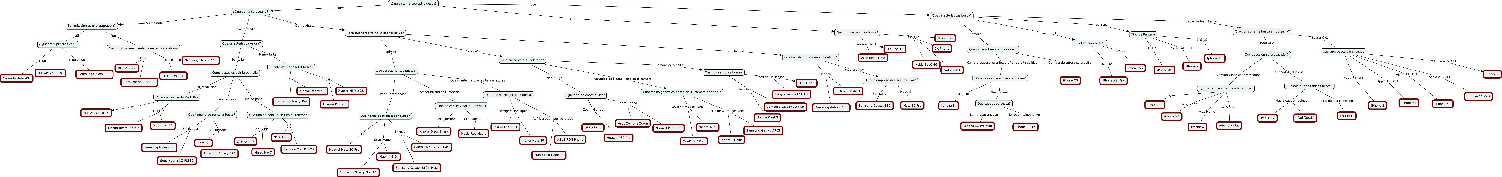

Instalación del programa

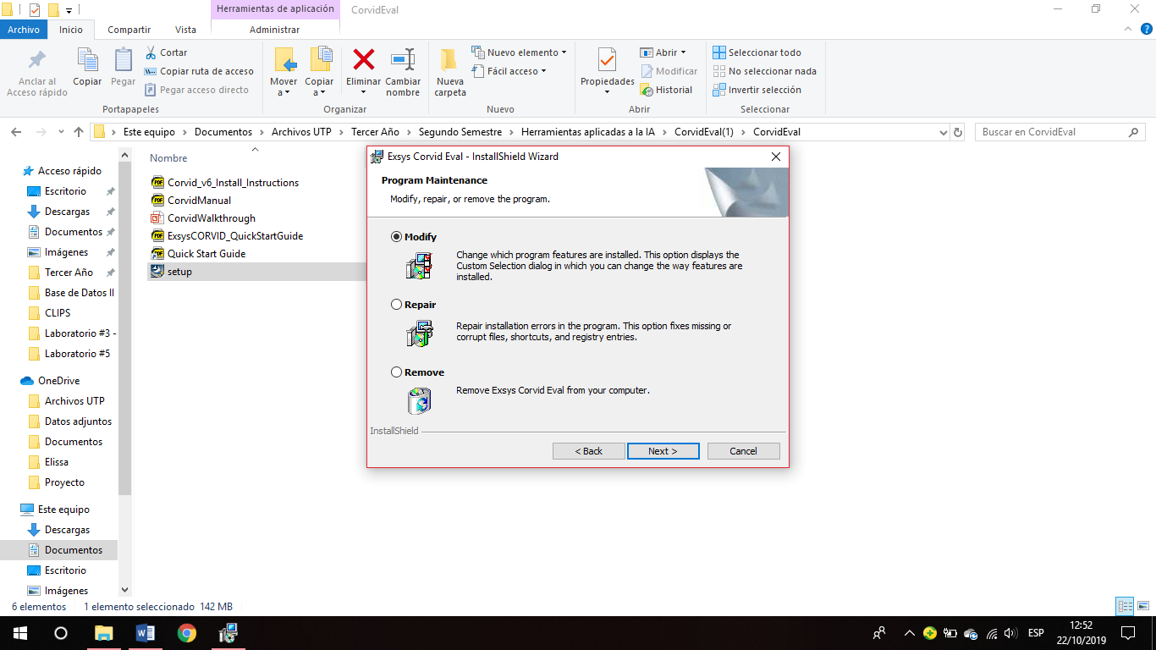

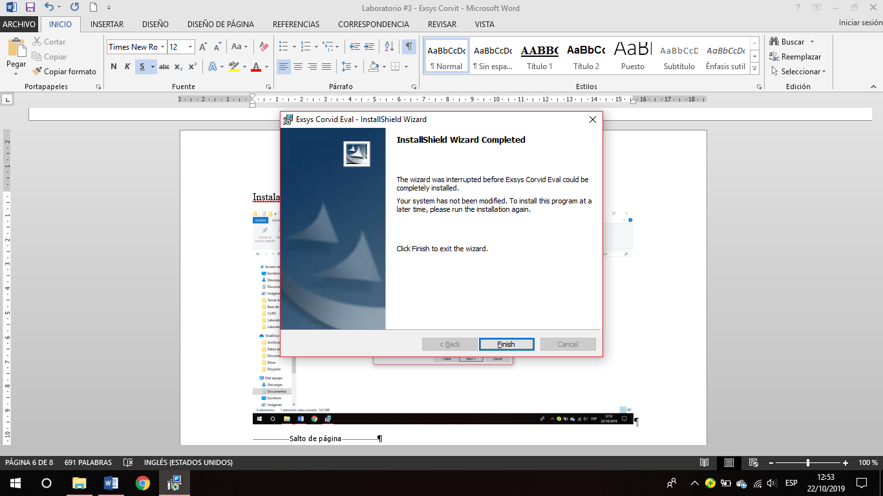

Declarando las variables utilizadas para elaborar el árbol del Sistema experto

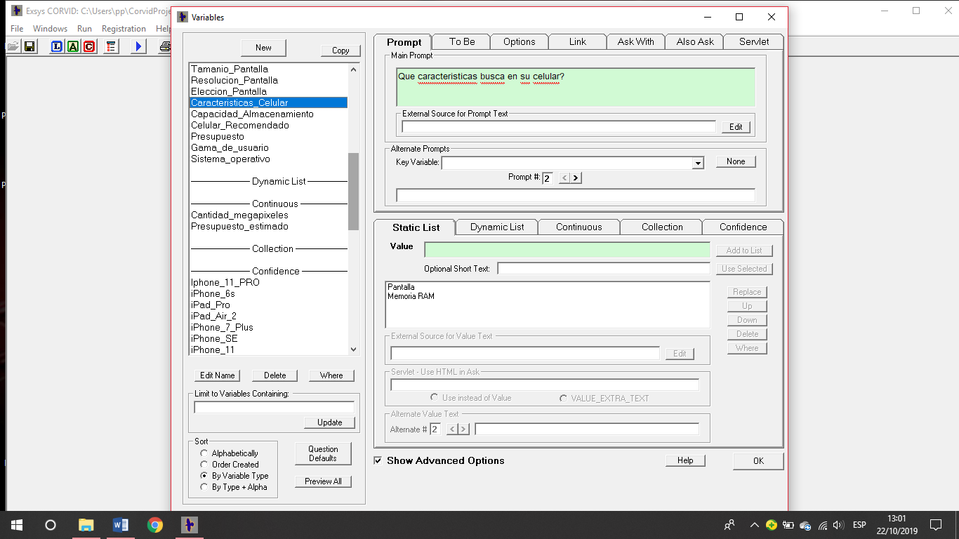

Para los nodos del árbol se declararon variables de tipo LIST_STATYC para almacenar los posibles caminos, para las respuestas, se definieron variables de tipo CONFIDENCE para almacenar un valor de certeza de acuerdo a los aminos recorridos.

Bloque lógico del árbol de decisión

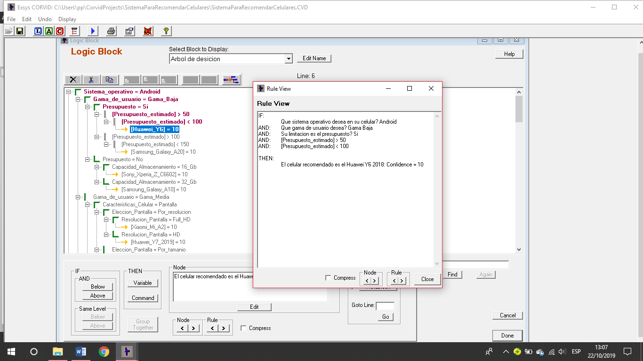

Agregando las variables al bloque lógico

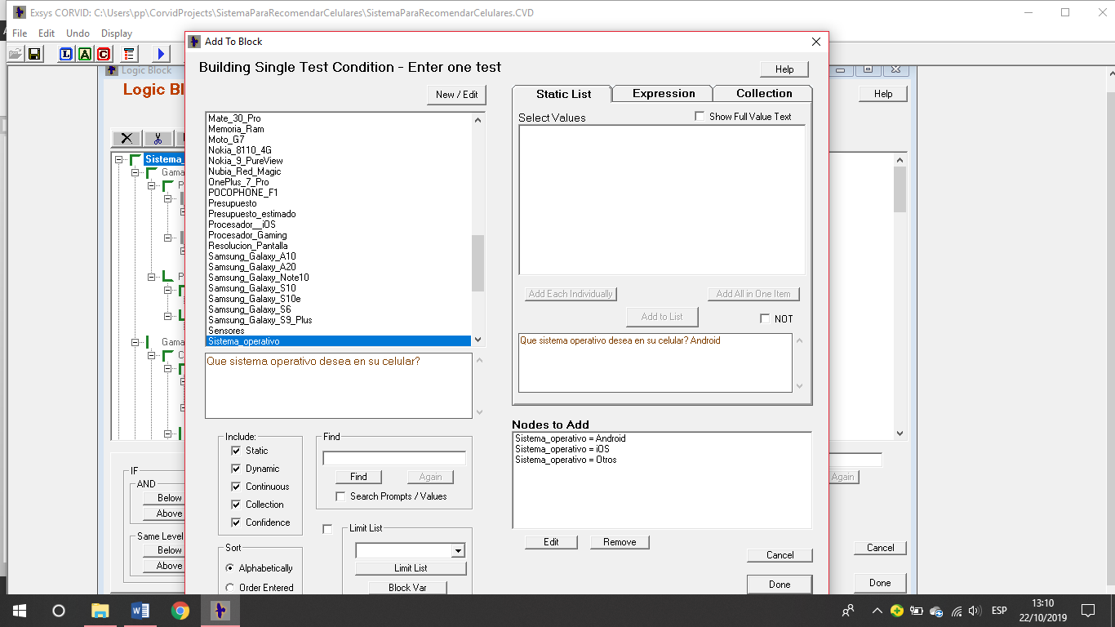

Todas las posibles opciones se agregaron a la vez para evitar confusiones o caminos incompletos.

Configurando que las preguntas sea derivada de las variables tipo CONFIDENCE

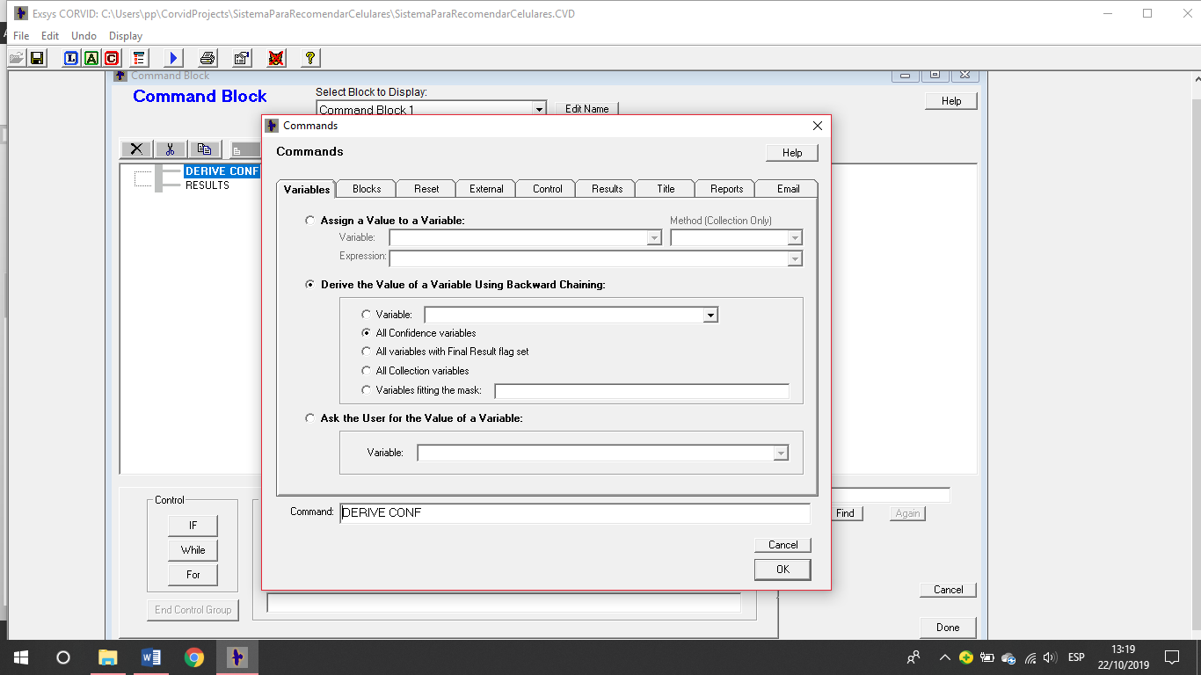

Configurando que las respuestas se impriman con un encabezado, luego el recorrido del árbol, posterior un mensaje que avise de la respuesta final del sistema y por último la inferencia final del sistema para las opciones escogidas por el usuario.

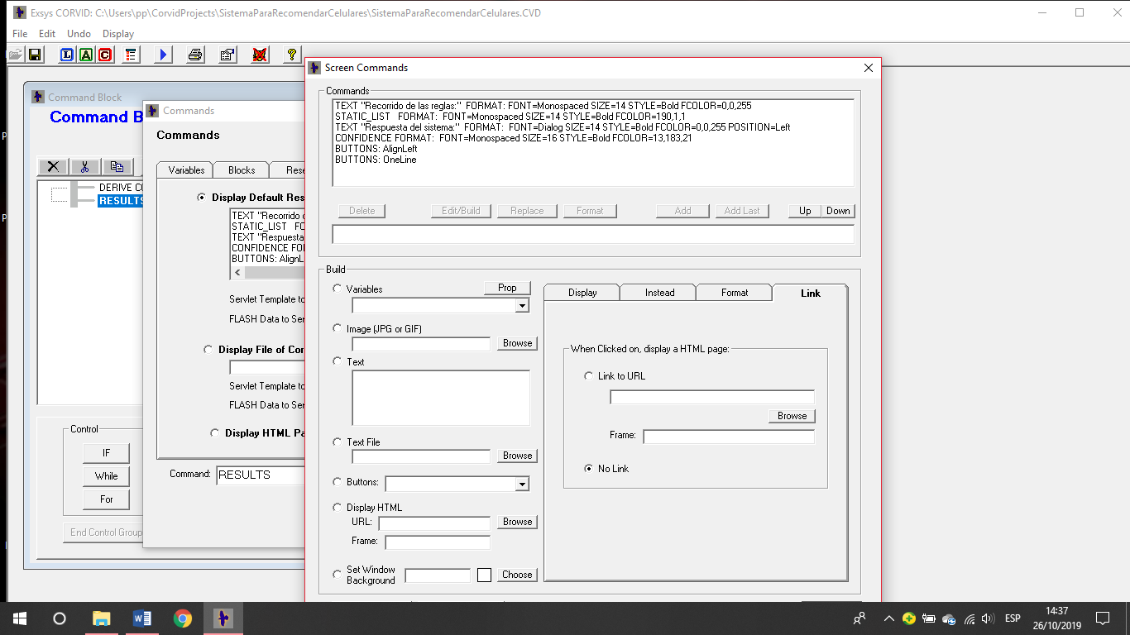

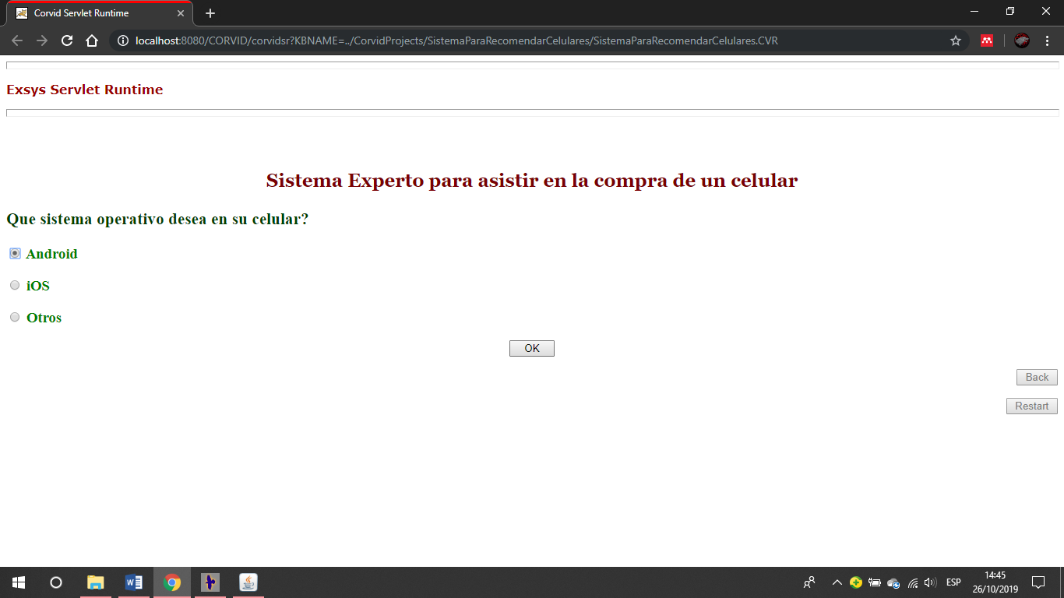Prueba del sistema experto

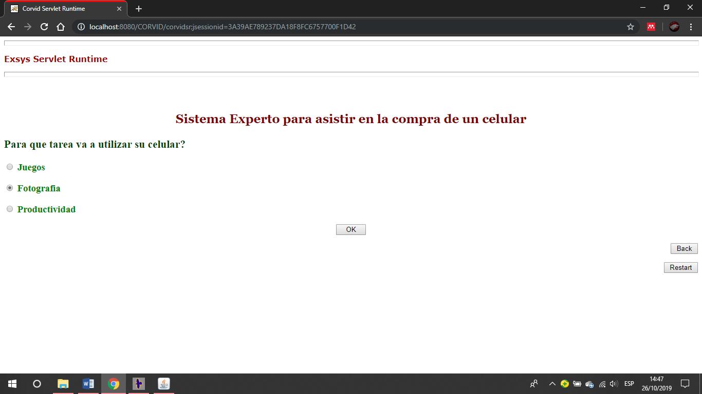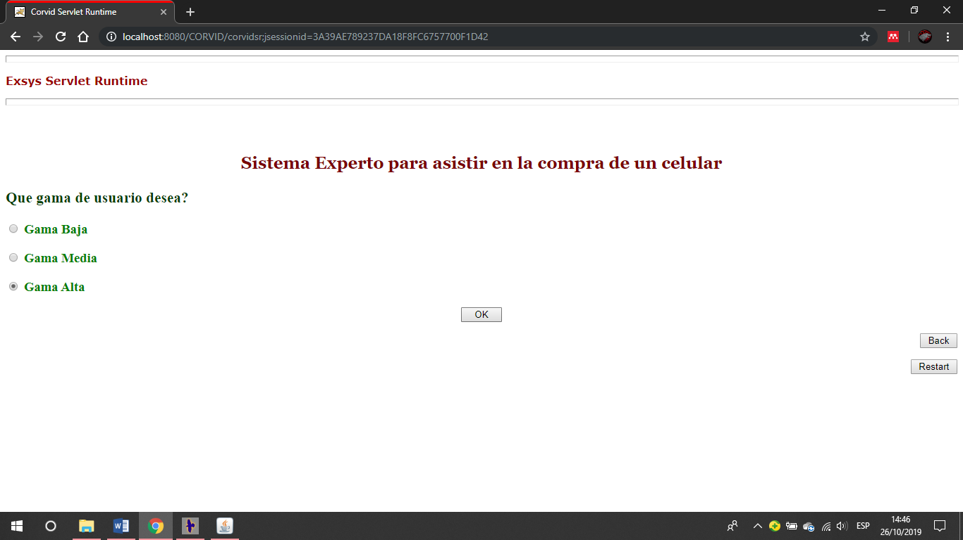

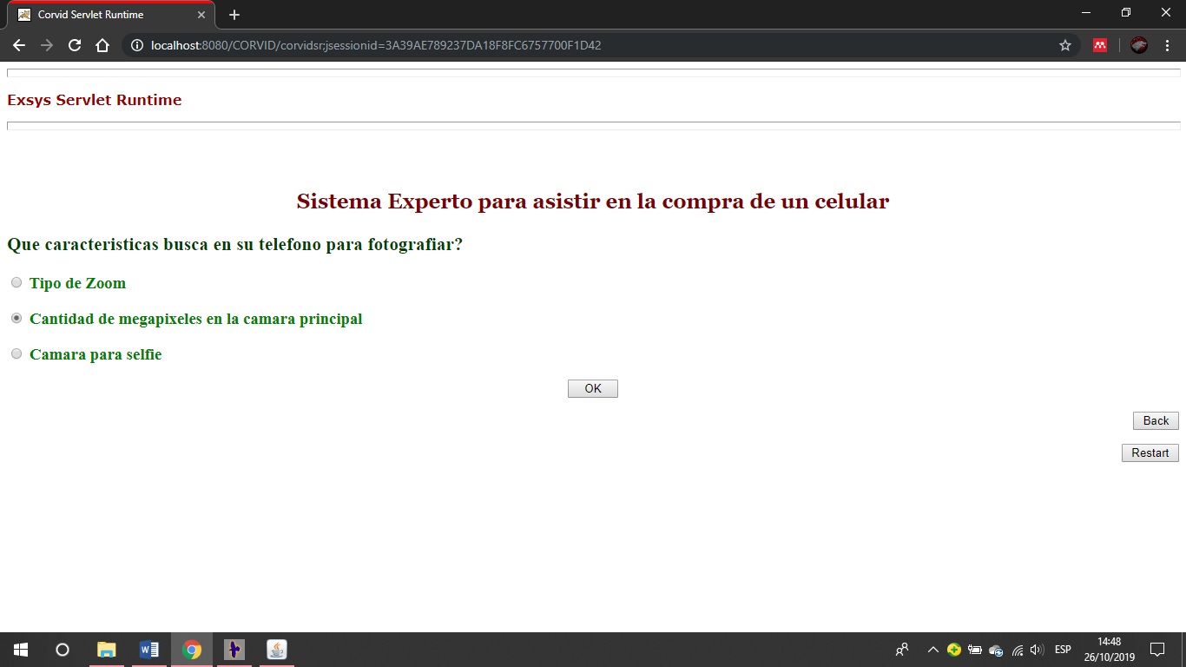

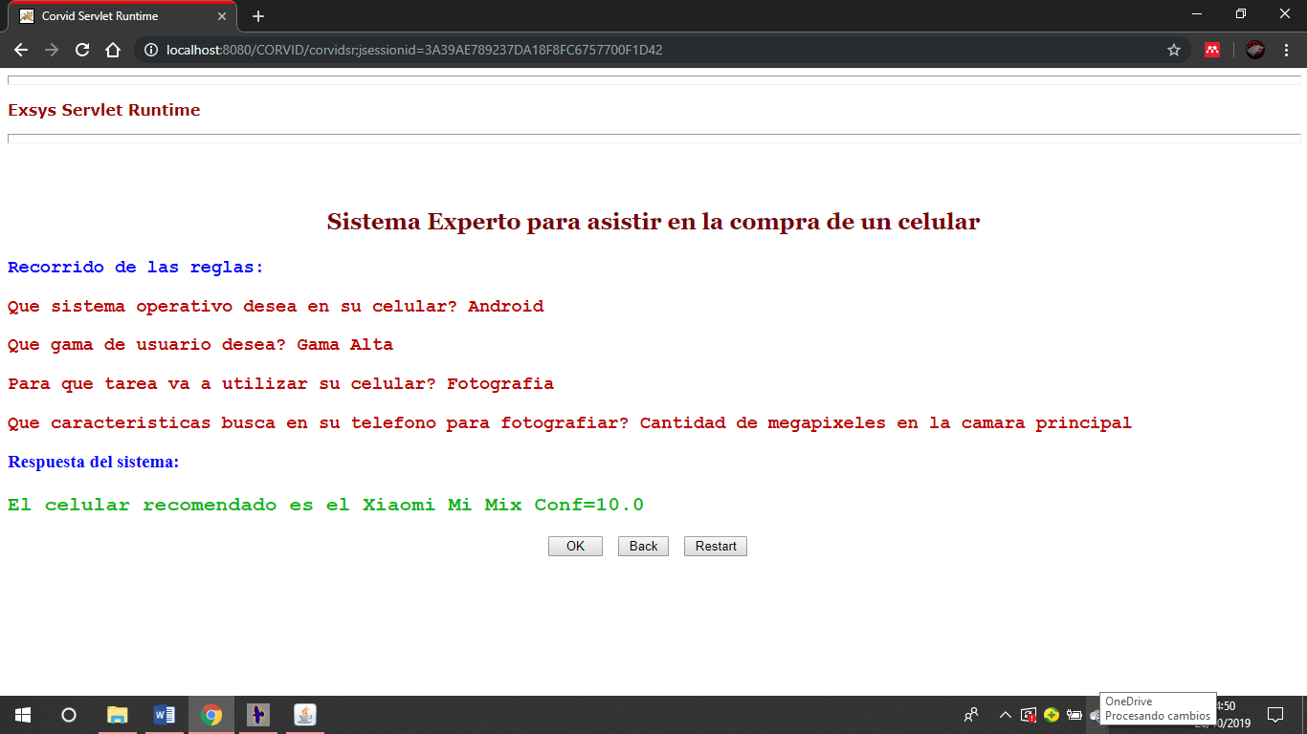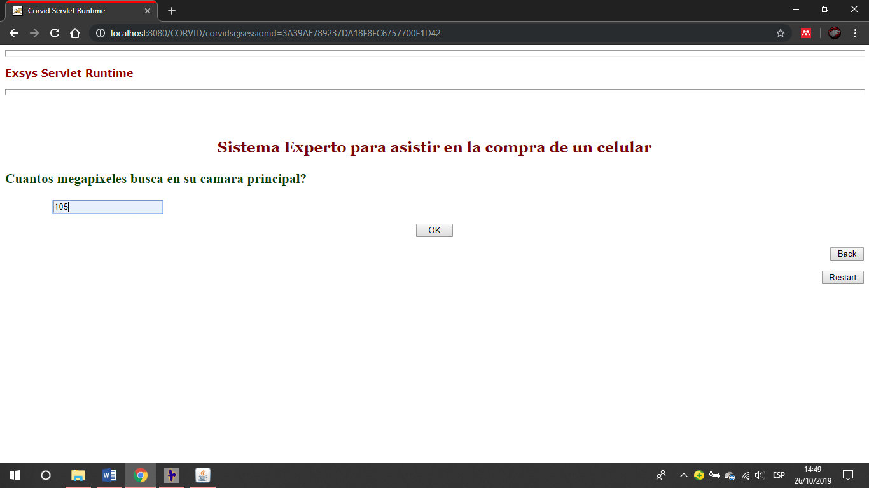

**RESULTADO DEL SISTEMA**

**Conclusiones**

Luego de finalizar este laboratorio pudimos llegar a las siguientes conclusiones sobre la herramienta:

* Se deben agregar todos los caminos a la vez cuando se está creando el bloque lógico del árbol.
* Escribir los nombres de las variables en el Software que guarden relación con la pregunta o la rama del árbol.
* Definir de forma correcta los tipos de variables para evitar alterar el árbol una vez creado.
* La base de conocimiento de la herramienta se da por medio de bloques lógicos con sus respectivas respuestas.
* Se debe establecer de manera precisa el tipo de variable que utilizaremos como respuesta.
* Es recomendable trabajar por rama pero agregando todos los futuros nodos de las demas ramas para evitar confusión.

**Bibliografía**

*Exsys Corvid ® Software* . (n.d.). Retrieved from www.exsys.com

Exsys Corvid Expert System Development Tool. (n.d.). Retrieved October 19, 2019, from http://www.exsys.com/exsyscorvid.html

Exsys Inc - The Expert System Experts. (n.d.). Retrieved October 19, 2019, from http://www.exsys.com/index.html

Precio Exsys. (n.d.). Retrieved October 19, 2019, from http://www.exsys.com/pdf/StandardPricing.pdf